Universidad Autónoma de Baja California

Facultad de Ciencias Químicas e Ingeniería



**ELECTRÓNICA APLICADA**

**Polarización del FET**

**Docente:** Corral Domínguez Ángel Humberto

**Alumno:** Gómez Cárdenas Emmanuel Alberto

Matrícula: 1261509

Índice

Polarización JFET tipo canal p 3

Polarización de puerta o fija 3

Polarización por auto polarización 4

Polarización por divisor de voltaje 5

Polarización MOSFET de enriquecimiento 6

Polarización básica 6

Polarización por retroalimentación 7

# Polarización JFET tipo canal p

Los circuitos de polarización son los encargados de establecer un conjunto de tensiones VGS, VDS y de corrientes IG, ID en el transistor JFET. Si se da el caso que VDS > VGS + VP (zona de saturación), las corrientes de drenador ID y la tensión VGS estarán relacionadas mediante la ecuación de Shockley.

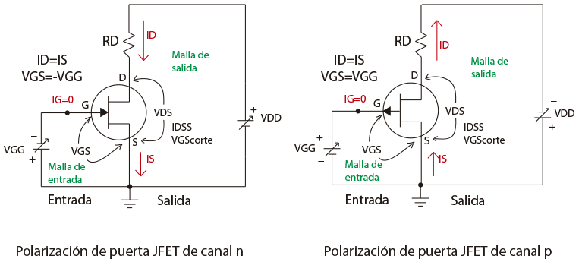Existen diversos tipos de polarizaciones comúnmente utilizados para polarizar el transistor JFET

## Polarización de puerta o fija

Este tipo de polarización es la mas sencilla de todas. En ella se fijan directamente las tensiones de puerta VG y fuente VS mediante fuentes de tensiones independientes, por lo que VGS es conocida desde el primer instante

De ser variable la fuente, se puede controlar la ID, lo cual modificara el punto de operación del JFET y como consecuencia modificar VDS, pudiendo hacer trabajar en la región óhmica o en la región activa a voluntad

Habitualmente los transistores de canal p se polarizan aplicando una tensión VDS negativa y una tensión VGS positiva, de esta forma la corriente fluirá en el sentido de fuente hacia el drenador.

Las ecuaciones que se manejan en este tipo de polarización son:

$V_{DS}=-V_{DD}+I_{D}*R_{D}$ Y

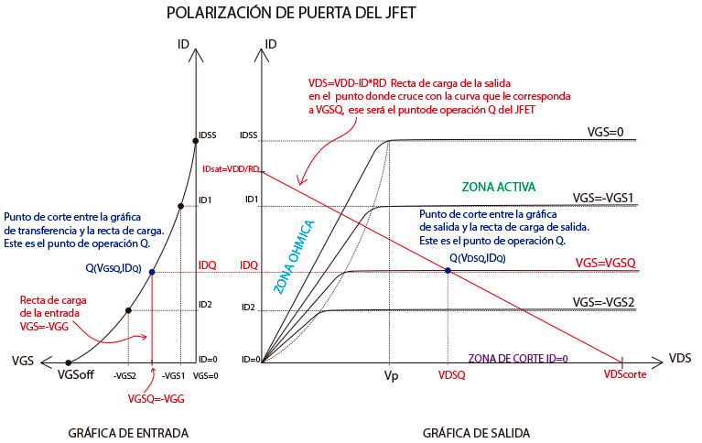

## Polarización por auto polarización

En este tipo de polarización solo se necesita una fuente de alimentación, la resistencia RS es la encargada de polarizar la VGS en el transistor, lo cual a su vez controla ID que es igual a IS.

La resistencia RG es una resistencia la cual su valor debe estar en el orden de los MegaOhmios, principalmente utilizada para los circuitos de amplificación, evitando la perdida de impedancia de entrada en el JFET.

La recta de carga de la entrada está dada por la ecuación obtenida al analizar la malla de la izquierda, y teniendo en cuenta que IG = 0

$$V_{GS}=I_{D}*R_{S}$$

La recta de carga de la salida está dada por la ecuación:

$$I_{Dsat}=V_{DD}-I_{D}*(R_{S}+R_{D})$$

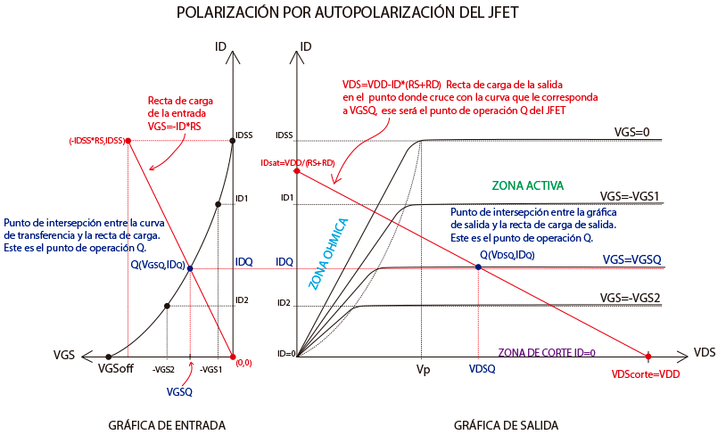Y también, se sigue cumpliendo que:

$$I_{D}=I_{DSS}*{(1+V_{GS}/V_{P})}^{2}$$

## Polarización por divisor de voltaje

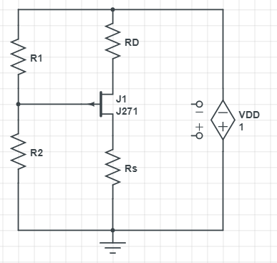Para este tipo de polarización, también se polariza el JFET con una sola fuente de alimentación. Para evitar la perdida de impedancia ahora se utilizan dos resistencias también del orden de los MegaOhmios.

Entre las dos resistencias se forma lo que se conoce como divisor de tensión o voltaje.

Para poder diseñar el circuito, lo primero que se tiene que hacer es trazar la curva de transferencia

Para trazar la curva de transferencia se utilizan los datos obtenidos del datasheet del JFET.

Luego dibujar la recta de carga de la entrada sobre la curva de transferencia, para esto se necesita la ecuación de la recta de entrada:

$$V_{GS}=V_{G}-R_{S}*I_{D}$$

En el caso de la recta de salida esta está dada por la ecuación:

$$V_{DS}=V_{DD}-I_{D}*\left(R_{S}*R_{D}\right)$$

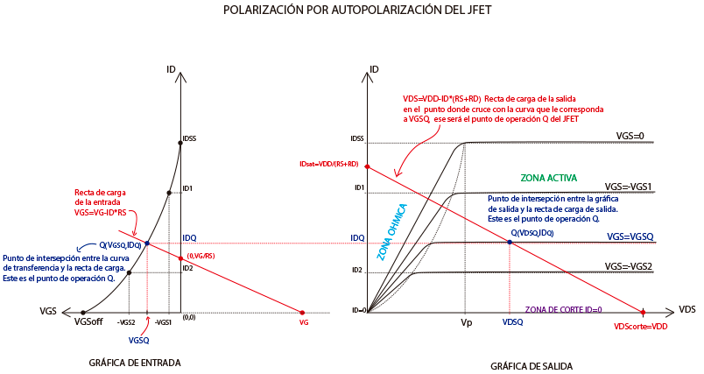Las gráficas de entrada y salida dadas por esas ecuaciones deben verse mas o menos así:

# Polarización MOSFET de enriquecimiento

## Polarización básica

El tipo de polarización más senillo que se puede utilizar para polarizar un tránsito MOSFET de canal n, utiliza las fuentes para fijar las tensiones VGS y VDS. Lo que proporciona el punto de polarización en la característica estática del transistor es la recta de carga correspondiente y la intersección de la curva de la corriente correspondiente a la V­GS seleccionada.

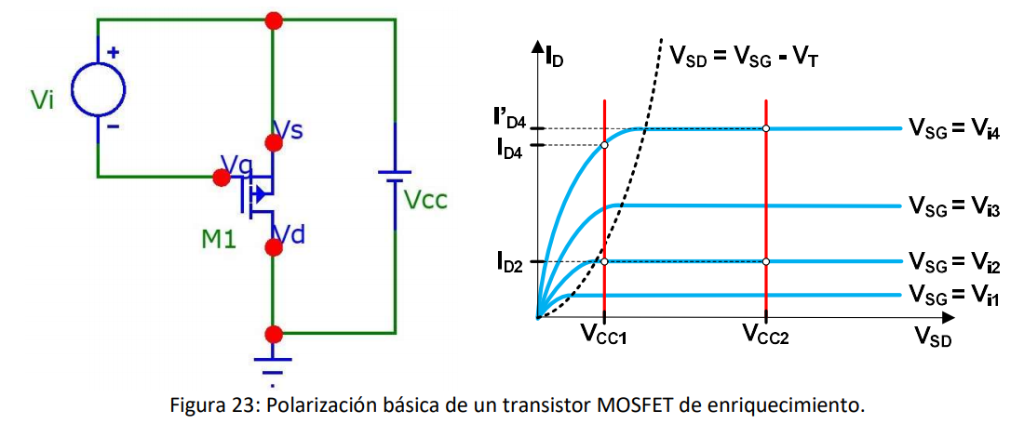

Suponiendo que VI > VT el transistor estaría en conducción. Ya que la tensión VDS viene fijada directamente por VCC, la recta de carga seria una vertical que corta al eje X en el punto (VCC, 0). Dependiendo de los valores de las fuentes se puede llegar a:

* Con la tensión de puerta Vi = Vi2 se obtiene la misma corriente de drenador ID2, tanto para VCC = VCC1 como VCC = VCC2 ya que en ambos casos el puto de polarización esta en la zona de saturación, donde la corriente depende de la tensión V­GS.
* Con la tensión de puerta Vi = Vi4 y la de drenador VCC = VCC1 la corriente de drenador es ID4, mientras que con VCC = VCC2 será I’D4. En el este último el transistor sigue en zona de saturación mientras que en el primero está en zona óhmica, donde la corriente también depende de la tensión de drenador VDS y una variación de la fuente VCC influye en el valor de ID.

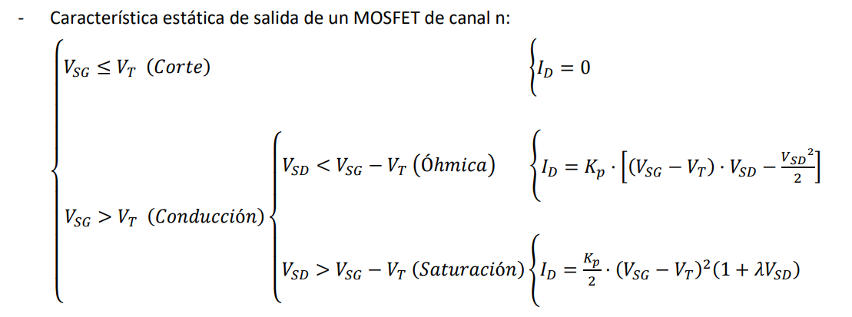

## Polarización por retroalimentación

En esta configuración los terminales de drenador y puerta esta conectados a través de una resistencia RG. Como la corriente de la puerta es nula, el voltaje también lo será y las tensiones de ambos terminales será las mismas VDS = VGS.

Tomando en cuenta el hecho que el transistor se encuentra en estado de saturación, el valor de la corriente del drenador dependerá de VCC y RD. El punto de polarización viene dado por la intersección de la recta de carga del circuito y la característica de saturación.

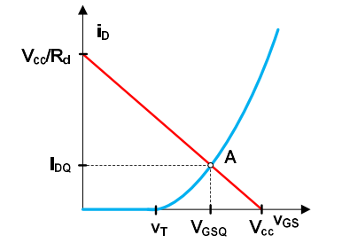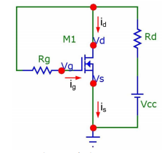 $I_{D}=\frac{K_{N}}{2}*(V_{DS}-V_{T})^{2} V_{DS}=V_{CC}-R_{D}*I_{D}$